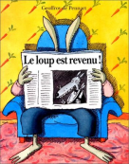
Le loup est revenu ! Geoffrey de Pennart

Lecture/Littérature
Les personnages

CP
Les personnages de l’histoire
le loup  le loup | 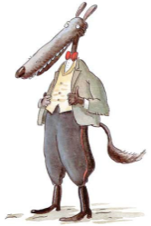
Les trois petits cochons  Les trois petits cochons | 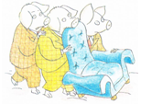
Madame Chèvre et les sept chevreaux  Madame Chèvre et les sept chevreaux | 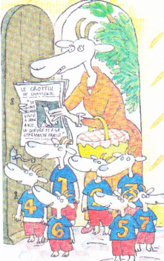
Monsieur Lapin  Monsieur Lapin | 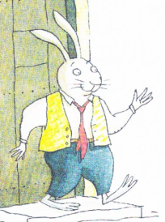
Petit Agneau  Petit Agneau  Téléchargé gratuitement sur http://orpheecole.com | 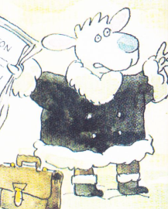
Petit Chaperon Rouge  Petit Chaperon Rouge | 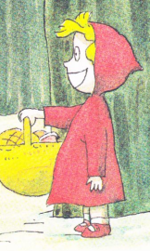
Petit Pierre  Petit Pierre | 